Adolescentes expuestos a la violencia en la comunidad: comparativa entre tres ciudades de México

Hugo Leonardo Gómez Hernández¹
Rosario Valdez-Santiago¹
Resumen
Introducción: La violencia se ha convertido algo cotidiano entre los habitantes jóvenes de las ciudades latinoamericanas y mexicanas, tanto que los niveles de esta pueden afectar seriamente el desarrollo integral de los adolescentes, una de las poblaciones más extensas de México. Método: Se trabajó con adolescentes estudiantes de secundaria de 13 a 16 años de tres ciudades del país (Cuernavaca, Xochimilco e Ixtapaluca) que respondieron el Cuestionario de Exposición a la Inseguridad y la Violencia para Adolescentes (Gómez y Lucio, 2015), se buscaron diferencias por ciudad y por dimensión (víctima directa/testigo) mediante ANOVA de una vía, también se calcularon diferencias por sexo, mediante prueba t para muestras independientes y análisis de crosstabs. Resultados: los adolescentes de la ciudad de Cuernavaca reportaron mayor incidencia de exposición a la violencia en la comunidad las dos dimensiones, además no hubo diferencias entre los hombres y mujeres al reportar violencia en ninguna dimensión. Discusión: Diferentes estudios han señalado el alto índice de violencia social en Cuernavaca y, en el estado de Morelos, los resultados del presente estudio confirmaron que en esta ciudad superó a las otras entidades, lo que confirma nos puede indicar que en efecto así es, por otro lado se encontró que las mujeres reportaron violencia en ambas dimensiones de igual forma que los hombres, lo que contradice a la mayoría de la literatura, por lo que es necesario indagar en ese aspecto.
Palabras Clave: Adolescentes, violencia en la comunidad, evaluación, México
Summary
Introduction: Violence has become a daily occurrence among the young people of Latin American and Mexican cities, so much so that its levels can seriously affect the integral development of adolescents, one of the largest populations in Mexico. Method: We worked with high school students from 13 to 16 years old from three cities of the country (Cuernavaca, Xochimilco and Ixtapaluca) who answered the Questionnaire of Exposure to Insecurity and Violence for Adolescents (Gómez & Lucio, 2015), were searched differences by city and by dimension (direct victim / witness) using one-way ANOVA, differences by sex were also calculated using t-test for independent samples and crosstabs analysis. Results: adolescents in the city of Cuernavaca reported a greater incidence of exposure to violence in the community in both dimensions, and there were no differences between men and women when reporting violence in any dimension. Discussion: Different studies have indicated the high rate of social violence in Cuernavaca and Morelos overview, the results of the present study confirmed that in this city it surpassed the other entities, which confirms that it can indicate that it is indeed so, on the other hand it was found that women reported violence in both dimensions in the same way as men, which contradicts most of the literature, so it is necessary to investigate in that regard.
Key words: Adolescents, community violence, measure, Mexico
- Instituto Nacional de Salud Pública. Centro Colaborador para la Investigación de Lesiones y Violencia OMS/OPS.

Fuentes de financiación
El presente trabajo formó parte de la estancia posdoctoral en el Instituto Nacional de Salud Pública de México del Dr. Hugo Leonardo Gómez Hernández patrocinada por el Consejo Nacional de Ciencia y Tecnología.
Conflicto de intereses
No existe ningún conflicto de intereses.
Colaboradores
Hugo Leonardo Gómez Hernández tuvo la concepción del trabajo y aplicación de los instrumentos y condujo el análisis e interpretación de los datos; participó en la redacción del artículo y revisión crítica relevante del contenido intelectual; puede aprobar la versión que debe ser publicada. También se hace responsable de todos los aspectos del trabajo, garantizando la exactitud e integridad de cualquier parte de la obra.
Rosario Valdez Santiago participó en la revisión crítica relevante del contenido intelectual. También se hace responsable de todos los aspectos del trabajo, garantizando la exactitud e integridad de cualquier parte de la obra.
Agradecimientos
Se agradece a la Dra. Paulina Arenas de la UNAM por su colaboración en la aplicación del instrumento CEIVA en Xochimilco, Ciudad de México. También se agradece a la Dra. Marisol Pérez de la UAM-Iztapalapa por las facilidades para la aplicación en Ixtapaluca Estado de México.

Introducción
De acuerdo con el conteo intercensal del Consejo Nacional de Población (CONAPO, 2015), existen en México alrededor de 33 millones de jóvenes entre 15 y 29 años, es decir, representan un 32% de la población total del país, es decir, las problemáticas en este grupo de edad se magnifican, así lo han señalado algunas investigaciones dando como el grupo etario más vulnerable a la violencia extrema a los adolescentes, en los que genera temor, insatisfacción, poco interés por el aprendizaje y escasos deseos de participación en acciones comunitarias que fortalezcan su identidad (Gil Da Silva & Balbosco, 2016).
Se ha estimado que, en el 2012, en la Región de las Américas la tasa promedio de mortalidad por homicidio era la más alta del mundo, siendo los varones jóvenes (adolescentes y adultos jóvenes) las principales víctimas, sin embargo, al mismo tiempo son las mujeres y niños quienes cargan con la mayor victimización de violencia no mortal, lo que constituye daños a la salud física y mental permanentes, lo que constituye un reto doble en nuestra región, identificar y prevenir la violencia (World Hetalth Organization, 2014).
De igual forma se han encontrado grandes disparidades entre países: los de ingresos bajos y medianos presentaban una tasa promedio estimada de mortalidad por homicidio casi seis veces mayor que los de ingresos altos.
Una de las principales dificultades para abordar el problema de la violencia es la falta de datos clave, a pesar del problema de salud pública que representa este fenómeno, la región de América Latina falla al recabar información sobre homicidios, maltrato a menores y en general lo referente a violencia juvenil y violencia de pandillas (Organización Panamericana de la Salud, 2014; Guerrero, 2008).
Esto ocasiona que los pocos esfuerzos que se realizan para prevenir la violencia no lleguen a las personas que más los requieren, lo que los limita aún más, al tiempo que no actúan sobre el problema a prevenir; prueba de ello es que de los 21 países participantes de la región e las Américas para la elaboración del Informe sobre la situación regional de la prevención de la violencia 2014 de la Organización Panamericana de la Salud, solamente 16 contaban con acciones de prevención de la violencia, pero 6 de ellos no cuentan con ningún tipo de encuesta nacional, que sirviera de precedente, lo que refleja que las acciones llevadas a cabo en dichos países no surgen de la evidencia (Organización Panamericana de la Salud, 2014).
Es aquí donde surge la importancia de conocer e identificar los niveles de exposición a los que se encuentran nuestros adolescentes; en México, las aproximaciones de investigaciones, por parte el gobierno poco a poco se ha enfocado en esta problemática.
Un primer acercamiento lo hizo la Encuesta Nacional de Victimización y Percepción sobre Seguridad Pública 2013 (ENVIPE), aunque está dirigida a personas mayores de 18 años se puedo identificar que 57.8% de la población de 18 años y consideró a la inseguridad como su principal preocupación.
Esto impulsó la única –hasta el momento- implementación de la Encuesta de Cohesión Social para la Prevención de la Violencia y la Delincuencia 2014 (ECOPRED-INEGI), la cual encuestó a jóvenes de 12 a 19 años de 47 áreas urbanas de todo el país. Entre sus hallazgos se encuentra que el 89% de los jóvenes de 12 a 29 años reportaron un acto de incivilidad (Venta/consumo de drogas, robo, amenazas) fuera o cerca de su casa, de los cuales menos de la mitad fue atendido por la autoridad o la comunidad; además consideran que la tasa total de delitos y/o maltratos es de 205,284 por cada cien mil habitantes de 12 a 29 años, lo que indica una victimización repetida (Instituto Nacional de Estadística y Geografía, 2014).
En la Zona Conurbada de Cuernavaca el 69.4 % de los jóvenes de 12 a 29 años consideran insegura esta zona, mientras que sus contrapartes de la zona conurbada del Estado de México, Ixtapaluca, refieren porcentajes de alrededor del 75% mientras que en la Delegación Xochimilco (Ciudad de México) es de alrededor del 65%. De manera general el 83% de los jóvenes encuestados señalaron que cambiaron sus hábitos de alguna manera (evitar salir de su casa, no salir solo, etc) para evitar ser víctimas de la delincuencia al mismo tiempo eta encuesta muestra que el 15.2% de los jóvenes cree que si ocurre un evento criminal la policía no haría absolutamente nada, mientras que el 19.6% consideró que tal vez la policía haría algo pero al final las cosas quedarían impunes (Instituto Nacional de Estadística y Geografía, 2014).
Como se observa estos últimos datos nos indican que aunque el índice de víctimas no resulte catastrófico, la percepción que se tiene de ello puede ser igual de seria que la victimización directa, el primer reto al observar el panorama de la violencia en nuestro contexto es poder tener información base acerca del fenómeno, de manera que se puedan identificar las variaciones de exposición, las diferencias por edad y sexo, para que el siguiente paso –la prevención- esté basada en información fidedigna lo que se expresará en mejores estrategias dirigidas a jóvenes (Gil da Silva, & Dalbosco, 2016; Carrascosa, Cava & Buelga, 2015).

Método
Estudio no experimental, post hoc. Transversal, no probabilístico por cuotas, polietápico. Tuvo como objetivo comparar la exposición a la violencia en la comunidad en adolescentes de secundaria de tres ciudades del país: Cuernavaca (Morelos), Ixtapaluca (Estado de México) y Xochimilco (CDMX).
Participantes
En esta investigación se trabajó con un total de 979 adolescentes (edad x= 13.69; DE= .725); 51.1% mujeres.
Ciudad | Muestra | Sexo | Edad
Ixtapaluca | 302 | 50.3% hombres (152) | x= 13.98 años; DE= .791
Cuernavaca | 343 | 55.6% mujeres (188) | x= 13.72 años; DE=.670
Xochimilco | 334 | 51.5% hombres (172) | x= 13.38 años; DE= .555
Total | 979 | 51.1% mujeres (500) | x= 13.69 años; DE= .725
Material
- Cuestionario de Exposición a la Inseguridad y la Violencia para Adolescentes (Gómez & Lucio, 2013). El instrumento consta de 48 reactivos con tres opciones de respuestas (Nunca, 1 vez, 2 ó más veces) y tres preguntas abiertas, divididos en tres secciones: Exposición directa (23r), Exposición Indirecta (25r) y Preguntas abiertas (3r). Abarca tres grandes dimensiones: víctima directa, testigo y percepción de inseguridad; también incluye tres preguntas abiertas para informar sobre otro evento no considerado en las preguntas cerradas.
- Prueba lápiz papel de aplicación grupal. Tiempo aproximado de respuesta 15 minutos.

Procedimiento
- Se solicitó permiso a las autoridades correspondientes de los planteles y de las autoridades administrativas.
- Se aplicó el Cuestionario de Exposición a la Inseguridad y a la Violencia para Adolescentes (Gómez & Lucio, 2015).
- Se llevó a cabo en grupos dentro de las instalaciones de la escuela. Los adolescentes tardaron alrededor de 15 minutos en contestar la prueba.
- Los datos fueron transferidos al programa estadístico SPSS v. 21.
- Para identificar las diferencias por dimensión por estado se utilizaron análisis de ANOVA de una vía.
- Se utilizaron crosstabs para precisar las diferencias encontradas por estado por dimensión.
- Se buscó conocer la diferencia por sexo mediante el análisis de prueba t.

Resultados
Primero se obtuvieron las medias y desviaciones estándar del Cuestionario de Exposición a la Inseguridad y la Violencia para Adolescentes, por dimensión de exposición y por sexo (Gómez y Lucio, 2015) de la muestra (Tabla 1).
Tabla 1
Medias y desviaciones estándar obtenidas de la puntuación total y dimensiones del Cuestionario de Exposición a la Inseguridad y la Violencia para Adolescentes (CEIVA)
 | Muestra total (979) | Hombres (479) | Mujeres (500)
 | x DE | x DE | x DE
CEIVA total | 61.80 11.75 | 62.08 12.17 | 61.54 11.3
CEIVA-ED | 26.81 4.43 | 26.91 4.54 | 25.71 4.33
CEIVA-EI | 34.58 8.45 | 34.72 8.82 | 34.45 8.08
Nota: CEIVA-ED= exposición directa; CEIVA-EI= exposición indirecta.

Se realizaron análisis de ANOVA de una vía para observar diferencias por entidad federativa, por dimensión (victima directa/testigo) en la muestra total. La primera comparación fue entre adolescentes de las tres entidades federativas en la dimensión global de exposición a la violencia en la comunidad, es decir que tanto reportaron los adolescentes reportaron exposición directa e indirecta en los últimos seis meses. Se encontraron diferencias significativas entre los tres grupos. Ver Figura 1

Figura 1.
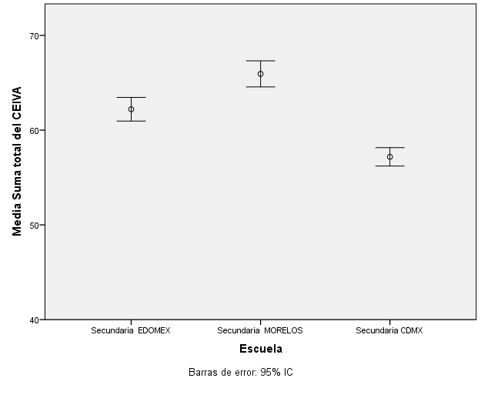

De los tres grupos de estudio, la muestra de jóvenes de Cuernavaca reportaron un nivel mayor de exposición global a la violencia en la comunidad (F=52.36, gl=2, p=.000), seguido de la muestra de adolescentes de Ixtapaluca, finalmente encontramos a la Delegación Xochimilco (Ciudad de México), cabe señalar que tanto Cuernavaca como Ixtapaluca sus medias se encuentran por encima de la media de la población.
La figura 2 señala la comparación de la dimensión de exposición directa por ciudad.
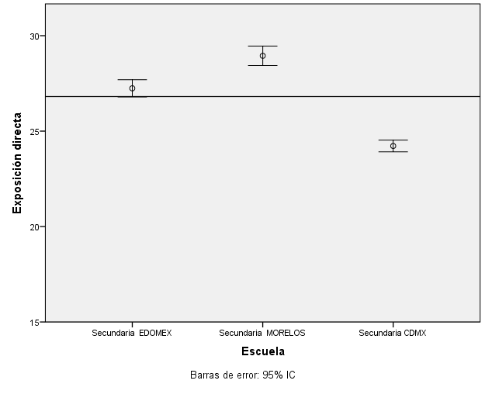

De igual forma la muestra de Cuernavaca cuenta con mayores reportes de exposición directa a la violencia en la comunidad (F=122.58, gl=2, p=.000), le sigue Ixtapaluca y después Xochimilco, cabe señalar que de manera similar solamente este último se encuentra por debajo de la media de la muestra.
La comparación de la dimensión de exposición indirecta (Figura 3), arrojó la misma tendencia que las comparaciones anteriores, Cuernavaca encabeza de forma significativa los reportes de los adolescentes expuestos a la violencia en la comunidad como testigos (F=35.76, gl=2, p=.000), mientras que Ixtapaluca y la delegación Xochimilco se encuentra por debajo.
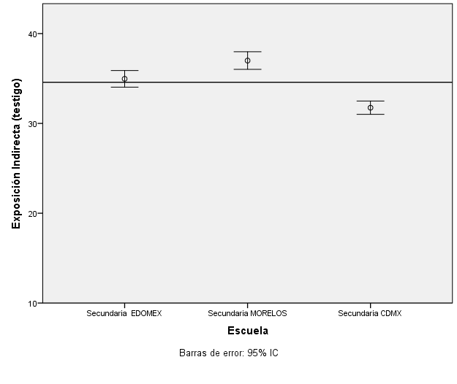

Es importante señalar que estos datos señalan como los adolescentes de la muestra de Cuernavaca (Morelos) reportan en mayor medida eventos violentos de forma directa e indirecta, esta condición puede estar indicando que si existe un mayor riesgo para estos jóvenes con respecto a sus contrapartes de Ixtapaluca (Estado de México) y Xochimilco (Ciudad de México), sin embargo esto no quiere decir que estos últimos no se encuentren en riesgo ya que si hablamos de cifras globales, el 98% de los adolescentes de Ixtapaluca reportaron al menos un evento violento (directo o indirecto), los adolescentes de Cuernavaca 98% mientras que los adolescentes de Xochimilco un 89%; esto ayuda a ampliar el panorama, las comparaciones son importantes y necesarias, igual que el contexto de cada una de las entidades federativas.

Para poder observar mejor estas diferencias encontradas se realizaron tablas de contingencia, comparando de igual forma las muestras de las ciudades por dimensión, dividiendo a la muestra en quintiles, del de menor exposición global a la violencia en la comunidad (1er quintil) hasta el de mayor exposición (5to quintil). En la Tabla 2 se observan las comparaciones de forma global.
Tabla 2.
Comparación de exposición a la violencia en la comunidad de forma global entre ciudades por quintiles de la muestra.
 | 1er Quintil | 2do Quintil | 3er Quintil | 4to Quintil | 5to Quintil | Total
Ixtapaluca n  % | 54  17.9% | 60  19.9% | 54  17.9% | 79  26.2% | 55  18.2% | 302  100%*
Cuernavaca n  % | 46  13.4% | 50  14.6% | 65  19% | 70  20.4% | 112  32.7% | 343  100%*
Xochimilco n  % | 122  36.5% | 69  20.7% | 70  21% | 48  14.4% | 25  7.5% | 334  100%*
TOTAL n  % | 222  22.7% | 179  18.3% | 189  19.3% | 197  20.1% | 192  19.6% | 979  100%
x²=115.203, gl=8, p=.000
*Los porcentajes corresponden a su proporción dentro de la muestra de la ciudad.

Como se puede observar a lo largo de los quintiles las diferencias son evidentes, sin embargo es en el último quintil donde se puede apreciar que la proporción de alumnos en riesgo por exposición a la violencia en la comunidad es de uno de cada tres para Cuernavaca, uno de cada cinco para Ixtapaluca y uno de cada diez para Xochimilco.
En cuanto a las dimensiones de exposición directa y como testigo se pueden observar en las tablas 3 y 4 estas diferencias.

Tabla 3.
Comparación de exposición a la violencia en la comunidad como víctima directa entre ciudades por quintiles de la muestra.
 | 1er Quintil | 2do Quintil | 3er Quintil | 4to Quintil | 5to Quintil | Total
Ixtapaluca n  % | 31  10.3% | 89  29.5% | 78  25.8% | 55  18.2% | 49  16.2% | 302  100%*
Cuernavaca n  % | 28  8.2% | 67  19.5% | 66  19.2% | 72  21% | 110  32.1% | 343  100%*
Xochimilco n  % | 176  52.7% | 83  24.9% | 39  11.7% | 21  6.3% | 15  4.5% | 334  100%*
TOTAL n  % | 235  24% | 239  24.4% | 183  18.7% | 148  15.1% | 174  17.8% | 979  100%
x²=297.725, gl=8, p=.000
*Los porcentajes corresponden a su proporción dentro de la muestra del estado.

Generalmente los reportes de exposición como víctima directa suelen ser menores a los de exposición como testigo (Gómez y Lucio 2016), como se observa la tabla 3 baja en proporciones con respecto a la anterior, en este caso señala que aquellos en riesgo (quintil 5) en Xochimilco son apenas el 4.5%, mientras que en Ixtapaluca bajaron casi cinco puntos porcentuales, únicamente en Cuernavaca mantiene una proporción similar (32.1%). La proporción general baja 2 puntos porcentuales con respecto a la exposición global.

Tabla 4.
Comparación de exposición a la violencia en la comunidad como víctima indirecta entre ciudades por quintiles de la muestra.
 | 1er Quintil | 2do Quintil | 3er Quintil | 4to Quintil | 5to Quintil | Total
Ixtapaluca n  % | 48  15.9% | 62  20.5% | 60  19.9% | 80  26.5% | 52  17.2% | 302  100%*
Cuernavaca n  % | 53  15.5% | 52  15.2% | 63  18.4% | 69  20.1% | 106  30.9% | 343  100%*
Xochimilco n  % | 103  30.9% | 74  22.2% | 74  22.2% | 50  15% | 32  9.6% | 334  100%*
TOTAL n  % | 204  20.9% | 188  19.2% | 197  20.1% | 199  20.3% | 190  19.4% | 979  100%
x²=81.403, gl=8, p=.000
*Los porcentajes corresponden a su proporción dentro de la muestra de la ciudad.

Como se mencionó arriba generalmente los adolescentes suelen reportar en mayor medida las experiencias como victimas indirectas (Gómez & Lucio, 2015; Gaylord, So, Bai & Tolan, 2016), sin embargo, se observa que para las muestras de Cuernavaca e Ixtapaluca –aunque en baja proporción- se reportó menos incidentes indirectos, solamente los adolescentes de Xochimilco reportaron más eventos indirectos que directos.
También se buscó conocer las diferencias por sexo, se corrió un análisis de prueba t para muestras independientes, para encontrar diferencias en toda la muestra, sin embargo no se encontraron diferencias estadísticamente significativas a nivel global (t=.721, gl=977, p=.2016), ni de forma directa (t=.519, gl=977, p=.519) o de forma indirecta (t=.500, gl=977, p=.085); estos datos parecen indicar que al igual que con otros riesgos -consumo de sustancias por ejemplo- los adolescentes sean hombres o mujeres reportan la violencia ya sea directa o indirecta de forma similar lo cual aporta nueva información sobre el fenómeno ya que en general la literatura ha reportado que si existía diferencia y eran los varones quienes reportaban más eventos violentos (Luthar & Goldstein, 2004; Fowler, Tompsett, Braciszewski, Jacques-Tiura & Baltes2009; Cox, Jhonson & Coyle, 2015).

Discusión
La exposición a la violencia en la comunidad implica que los adolescentes se desarrollan en un contexto urbano y por ello es que están expuestos, las zonas urbanas de los estados del estado de México, Morelos y la misma Ciudad de México se enfrentan a situaciones muy parecidas y que pone a los adolescentes en un riesgo similar. Sin embargo son los adolescentes de la muestra de Cuernavaca quienes reportaron en mayor medida haber sido víctimas directas y testigos de eventos violentos dentro de su comunidad.
Se tiene la percepción que la violencia en el estado de Morelos ha ido en aumento, incluso análisis muy centrados geográficamente así lo señalan (Peña & Ramírez, 2015), otras investigaciones sitúan la percepción de violencia e inseguridad en jóvenes en niveles que consideran que casi el 80% de ellos considera que su zona es insegura (Valenzuela-Aguilera), 2016. Estos resultados corroborar lo anterior, al menos en los jóvenes encuestados así lo reportan, como van a la escuela y como se divierten, compartiendo su crecimiento con la violencia.
Es por eso la insistencia en evaluar y afinar instrumentos para identificar los casos de una alta exposición a la violencia en la comunidad surge de la necesidad de tener bases sólidas para dar los siguientes pasos, es decir, poder evaluar el impacto en la salud mental de la exposición a la violencia en la comunidad en los adolescentes y la posibilidad de desarrollar estrategias con el fin de aminorar el impacto negativo.
Sobre todo porque permitirá conocer el fenómeno de riesgo igualado entre hombres y mujeres, ya que incluso en la mayoría de los estudios nacionales (ECOPRED 2014) e internacionales señalan que son los hombres quienes más reportan ser víctimas directas e indirectas de violencia en la comunidad; lo presentado en este estudio puede señalarnos que estamos ante un riesgo creciente en el que ambos –hombres y mujeres- se encuentran en riesgo similar ante la violencia en la comunidad.

Limitaciones
La principal limitación del estudio está en el tamaño de la muestra, dadas las dificultades para trabajar en escuelas elegidas aleatoriamente, se trabajó por conveniencia, lo cual le resta poder a las generalizaciones e impide extrapolar los hallazgos al estado al que pertenece cada muestra. Será necesario trabajar en la base de encuestas nacionales como ECOPRED para identificar las ciudades con índices altos de criminalidad y violencia, así como la percepción de las mismas.
Es necesario replicar el estudio en otros estados del país, aumentar la muestra y mejorar el muestreo, esto podrá corroborar los hallazgos encontrados, al tiempo que permitirá conocer cuál es la incidencia en otros lugares y si hay coincidencias entre los jóvenes de diversas ciudades.

Referencias
Carrascosa L, Cava M & Buelga S. (2016) Actitudes hacia la autoridad y violencia entre adolescentes: diferencias en función del sexo. Suma Psicológica. 22 (2); 102-109.
Consejo Nacional de Población (CONAPO) (2015) Población por sexo y edad a inicio del año, 2010-2051. Ciudad de México.
Cox CB, Jhonson J & Coyle, T. (2015) Coping styles moderate the relationships between exposure to community violence and work-related outcomes. Journal of Occupational Health Psychology. 20(3):348-58.
Fowler PJ, Tompsett CJ, Braciszewski JM, Jacques-Tiura AJ, Baltes BB. (2009) Community violence: a meta-analysis on the effect of exposure and mental health outcomes of children and adolescents. Dev Psychopathol. 21(1):227-59.
Gaylord-Harden NK, So G, Bai GJ, & Tolan PH. (2016) Examining the Effects of Emotional and Cognitive Desensitization to Community Violence Exposure in Male Adolescents of Color. Am J Orthopsychiatry. 15. [Epub ahead of print].
Gil da Silva, D, Dalbosco, D. (2016) Exposure to Domestic and Community Violence and Subjective Well-Being in Adolescents. Paidéia. 26(65): 299-305.
Guerrero R. (2008) ¿Qué sirve en la prevención de la violencia juvenil? Salud Pública de México. 50(1):86-92.
Gómez HL & Lucio E. (2016) Incidencia de exposición a la violencia en la comunidad en estudiantes adolescentes de la Ciudad de México. Psicología y Salud. 26 (2): 217-24.
Instituto Nacional de Estadística y Geografía. Encuesta de Cohesión Social para la Prevención de la Violencia y la Delincuencia (ECOPRED) (2014). México: INEGI.
Luthar SS & Goldstein A. Children's exposure to community violence: implications for understanding risk and resilience. (2004) Journal of Clinical Child & Adolescence Psychology.33(3):499-505.
Organización Panamericana de la Salud (2013) Prevención de la violencia: la evidencia. El Paso, TX : OPS.
Peña, R. & Ramírez, J. (2015) Violencias en Morelos. Atlas de la seguridad y violencia en Morelos Versión 2015. Vol. I. Universidad Autónoma del Estado de Morelos: Colectivo de Análisis de la Seguridad con Democracia. México. 173 p.
Valenzuela-Aguilera A. Percepción y vulnerabilidad: los adolescentes en los territorios periféricos violentados (2016) Polis, Revista Latinoamericana. 15(44): 203-5.
World Health Organization (2014) Global status report on violence prevention. WHO Library Cataloguing-in-Publication Data. Disponible en:
http://www.who.int/violence_injury_prevention/violence/status_report/2014/es/

